ЕГЭ 2020. Задание 9
Задание 9 в КИМах 2019 года несколько усложнили: добавили омонимичные корни. Чтобы успешно справиться с этим заданием, касающимся правописания гласных в корнях, повторите материал по таблице.
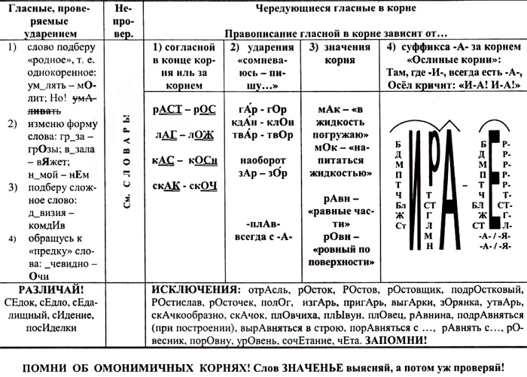
Проверь себя:
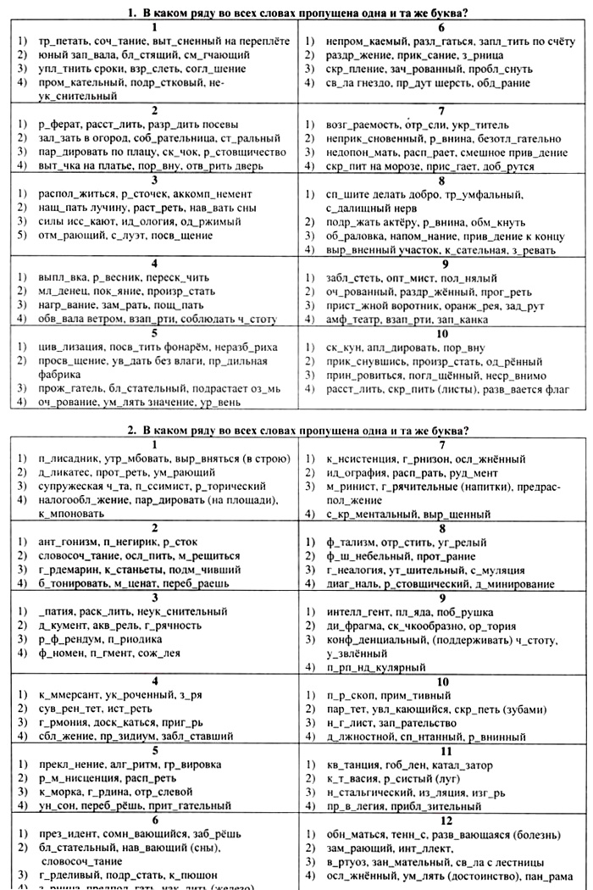

ОТВЕТЫ:
1- 4; 2- 1; 3- 2; 4- 2; 5- 3; 6- 2; 7- 3; 8- 2; 9- 3; 10 - 4
1- 4; 2- 2; 3- 3; 4- 3; 5- 3; 6- 4; 7- 4 ;8- 4; 9- 2; 10- 3; 11- 4; 12- 1

Задания к демоверсии 2019 года от Г.В.Гусевой
ЕГЭ-2019. Задание 9
1. Укажите варианты ответов, в которых во всех словах одного ряда пропущена безударная чередующаяся гласная корня. Запишите номера ответов.
1) укр…шения, ск…кать, загр…ждение
2) погл…щение, бл…стательный, пос…деть (от горя)
3) зап…вать (лекарство), прим…рять (спорщиков), разм…гчить
4) прик…сновение, несг…раемый, вн…мание.
5) ср…щение, распол…гать, зам…рать.
2. Укажите варианты ответов, в которых во всех словах одного ряда пропущена безударная непроверяемая гласная корня. Запишите номера ответов.
1) пл…вучий, гарм…нировать, ч…стота (помещения)
2) уд…вляться, отв…рить (картошку), посв…тить (фонариком)
3) к…блук, д…легат, п…лисадник
4) в…трушка, прив…легия, д…зентерия
5) г…ризонт,об…яние, ур…ган
3. Укажите варианты ответов, в которых во всех словах одного ряда пропущена безударная проверяемая гласная корня. Запишите номера ответов.
1) опл…тить, запр…щённый, откл…нение
2) возр…ждение, раст…лковать, погл…щать
3) ср…внение, пром…кает, бл…стящий
4) настр…ение, обн…влённый, обв…вал
5) подн…мать, обж…гание, р…скошный
4. Укажите варианты ответов, в которых во всех словах одного ряда пропущена безударная проверяемая гласная корня. Запишите номера ответов.
1) усл…жнять, к…сить, выр…щенные огурцы
2) укр…титель, посв…тить (стихи другу), пок…яние
3) зал…зать (рану), зан…жать, сп…шите (данные)
4) проб…раться, обск…кать, соч…тание
5) р…систый, прин…мать, обн…вить

5. Укажите варианты ответов, в которых во всех словах одного ряда пропущена безударная чередующаяся гласная корня. Запишите номера ответов.
1) (высокий) ур…вень, оп…реться, выд…рнуть
2) подр…внять (волосы), распол…жение, зан…мать (ребёнка)
3) разд…валка, сф…рмулированный, зал…зать (на дерево)
4) эст…када, прец…дент, ф…номен
5) пл…вучие, накл…ниться, нач…нать

6. Укажите варианты ответов, в которых во всех словах одного ряда пропущена безударная чередующаяся гласная корня. Запишите номера ответов.
1) возр…стной, попл…вок, ср…внить (результаты)
2) ср…щение, прик…сновение, благотв…рительность
3) з…рницы, прим…нать (траву),р…сточек
4) напом…нать, расст…лается, отр…сль
5) поб…лить, в…трина, аб…немент

7. Укажите варианты ответов, в которых во всех словах одного ряда пропущена безударная проверяемая гласная корня. Запишите номера ответов.
1) к…мплимент, обог…щение, д…льновидный
2) настр…чить, м…ксимальный, к…вычки
3) зав…зировать (документ), пол…скать бельё, устр…шать (врага)
4) ч…стота (посещений), кл…ёнка, ум…лчание
5) нагр…вание, настр…ение, ск…лолаз

8.Укажите варианты ответов, в которых во всех словах одного ряда пропущена безударная чередующаяся гласная корня. Запишите номера ответов.
1) отр…сль, заж…гательный (танец), выск…чка
2) покл…нение, выг…рки, зам…рать
3) т…рраса, г…ризонт, прекр…тить (ссору)
4) м…нсарда, оз…рять, прив…легия
5) р…внина, экзам…натор, пром…кает (обувь)

9. Укажите варианты ответов, в которых во всех словах одного ряда пропущена безударная непроверяемая гласная корня. Запишите номера ответов.
1) (созревает) оз…мь, зан…мательный, об…жаться
2) ур…вень, нав…вать (печаль), непредск…зуемый
3) к…лючий, (не на кого) оп…реться, ад…птация
4) гастр…ном, ф…нарь, к…нфорка
5) вел…сипед, г…гиена, вин…грет

10. Укажите варианты ответов, в которых во всех словах одного ряда пропущена безударная непроверяемая гласная корня. Запишите номера ответов.
1) п…лисадник, л…биринт, к…ллизия
2) наиск…сок, наперег…нки, невт…рпёж
3) гард…роб, ман…фест, ун…верситет
4) б…лагур, ярм..рка, мач…ха
5) инт…лл…гент, в…стибюль, пап…ротник

11.Укажите варианты ответов, в которых во всех словах одного ряда пропущена безударная проверяемая гласная корня. Запишите номера ответов.
1)бл…годенствие, прин…ровиться, пол…скать(собачку)
2)сем…нар, ф…милия,преподн…сить
3)заб…левание,раск…лоть, р…сточек
4)ц…нтральный, напр…вление, игн…рировать
5)уст…ревший, ре…листический, провозгл…шать

12) Укажите варианты ответов, в которых во всех словах одного ряда пропущена безударная непроверяемая гласная корня. Запишите номера ответов.
1)возр…ст, обл…гать, к…нституционный
2)сопост…вление, увл…каться, прил…жение
3) инж…нер, вер…ница, арт…ллерия
4) т…ржествовать, ап…лляция, н…стальгия
5) т…лант, к…валерия, адв…кат

13. Укажите варианты ответов, в которых во всех словах одного ряда пропущена безударная чередующаяся гласная корня. Запишите номера ответов.
1)те…тральный, дост…яние,обр…зцовый,
2) соч…тать, нар…щивание, р…внение
3) з…рница, м…кать(сухарик в чай), изл…жить
4) вн…мательно, зан…маться, р…стовщик
5) ст…рать,заст…лить, пом…риться

14.Укажите варианты ответов, в которых во всех словах одного ряда пропущена безударная чередующаяся гласная корня. Запишите номера ответов.
1) пор…сль, п…ровать, к…стрюля
2) вым…кнуть, г…рнист, к…рнавал
3) заг…релые, пл…вец, напом…нали
4) выт…рал, тв…рить, вск…чить
5) поч…тать, покл…нение, наст…ленный

15.Укажите варианты ответов, в которых во всех словах одного ряда пропущена безударная непроверяемая гласная корня. Запишите номера ответов.
1) р…месленный, с…ловей,г…рнизон
2) экспер…мент, пар…докс, л…нолеум
3) кат…строфа, ижд…венец, п…норама
4) т…рритория, ст…рать, т…рапевт
5) тр…диционныйфест…валь, г…потеза

ОТВЕТЫ
1) 45 6)1234 11)15
2) 345 7) 345 12)345
3) 24 8) 12 13) 234
4) 23 9) 45 14)345
5) 125 10) 1345 15)1235

